1․Գտիր թվի նշված մասը․
180-ի 5/9 մասը 180:9x5=100
200-ի 4/5 մասը 200:5x4=160
100-ի 3/10 մասը 100:10x3=30
150-ի 2/5 մասը: 150:5x2=60
400-ի 5/8 մասը։ 400:8x5=250

2.Արտահայտիր նշված միավորներով․
(1/4) ժ=15ր
(1/5) կմ =200մ
(1/3) օր =8ժ
(1/4) տարի =3ամիս
(1/5) ց =200կգ
(1/4) մ =25սմ:
3.Արտահայտիր նշված միավորներով․
(5/ 6) ժ=50ր
(4/5) կմ =800մ
(5/6) օր = 20ժ
(3/4) տարի =9ամիս
(3/20) ց =150կգ
(4/5) մ =80սմ:
4. Արամը դպրոցից տուն վերադառնալիս ճանապարհի 1/4 մասը անցնելուց հետո, ճանապարհի ո՞ր մասը դեռ պետք է անցնի։ 3/4 մասը
5․ Արկղում կար 120 միատեսակ գնդակ։ Արկղից հանեցին դրանց 7/8 մասը։ Քանի՞ գնդակ մնաց արկղում։ 15 գնդակ:
6․ Ջրավազանում կար 3200 լիտր ջուր։ Այգին ջրելու համար օգտագործվեց դրա 5/8 մասը։ Քանի՞ լիտր ջուր մնաց ջրավազանում։ 1200 լ ջուր
7․ Ո՞ր պատկերի 3/5 մասն է գունավորված։ 1-ին պատկերի
1)
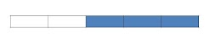
2)
3)
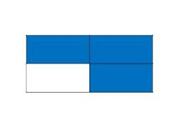
Վերհիշեք նաև Չափման միավորները։
Այժմ ինքներդ կազմեք նմանատիպ առաջադրանքներ։

